附件2
考生端“监控系统”操作须知

一、网络要求
- 带宽不低于20Mb/s，稳定WIFI或4G及以上网络

二、设备要求
系统 | 建议版本 | 推荐机型
IOS | IOS13及以上 | Iphone 8及以上
Android | Android 4.1及以上 | 2018年以后的机型，不支持安卓系统PAD
重要提示：
- 使用软件前请保证设备电量充足，并建议全程接入电源或移动电源。
- 使用软件前应关闭无关应用或提醒功能，避免来电、社交软件（微信、QQ等：由他人发起的视频或语音请求）、或其他应用打断监考过程。
- 手机不能静音，通话音量和媒体音量全程保持正常音量。
- 考试全程保持监考APP前台运行，不能切换至其他APP或回到手机桌面。
- 面试期间，监控手机要开启勿扰模式并提前关闭与面试无关的应用（如退出微信、QQ账号等），保证面试顺利进行。（如果wifi网络稳定，可以开启飞行模式并连接wifi网络进行面试。）
如考生未按要求操作，造成面试后果自负。

三、环境要求
- 考生应选择安静、光线充足、不受打扰的空间独自参加线上面试，不允许在公共场所（如学校、图书馆、咖啡馆、办公室等）进行线上面试。
- 考试过程中不允许任何人进入考生面试独立环境陪同，严格规避无关人员在面试区域出入，否则将被认定为违纪。
- 请准备支架用于摆放考试设备（带摄像头的智能手机）。使用智能手机作为AI云监控设备时，摆放好设备并做好数据线供电准备。除上述物品外，桌面上不允许摆放任何与面试无关物品。

四、下载与安装

（一）设备
1.Android手机：
使用手机扫码或浏览器扫描下面二维码，在浏览器中下载和安装优巡APP。也可以复制网址https://cm.aitestgo.com/wap/download.html到手机浏览器中下载安装。
- 手机如未自动跳转浏览器请点击右上侧【…】标志，选择在浏览器打开，点击下载APP，并安装。
- 手机如自动跳转至QQ浏览器或手机自带浏览器，请直接点击【下载APP】。

首次启动APP会提示开启拍照、录音和文件访问权限，如下图所示，不同品牌和版本手机开启权限界面略有不同，请确认开启此三项权限。
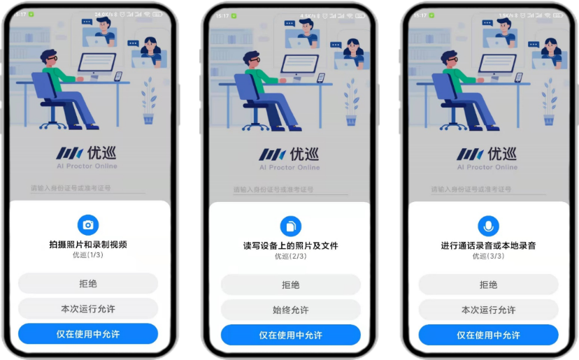
2.IOS手机：
在APP Store中搜索“优巡”，找到以下应用，下载并安装。首次启动APP登录过程中会提示开启相机和麦克风访问权限，请确认开启。
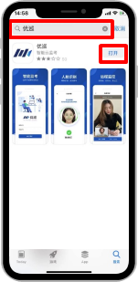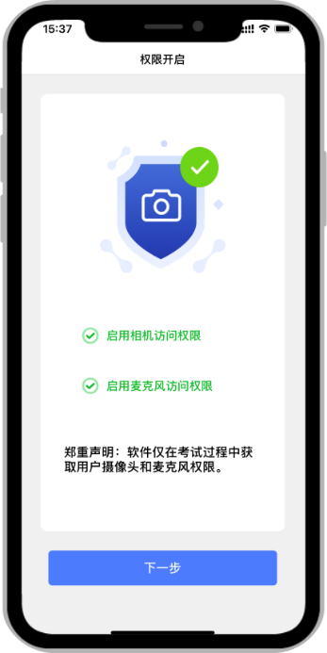

（二）登录并确认身份
- 输入“准考证号”和“考试ID”，阅读并勾选同意隐私条款后，点击【进入考试】。（准考证号和考试ID会以发送短信/邮件通知考生）
- 核对考生信息，未提供报名照时，首次登陆无照片。

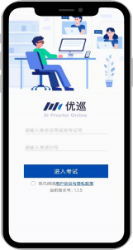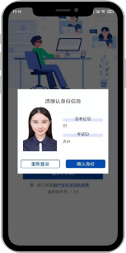

（三）人脸识别核验身份
- 本次采用考生身份公安认证通过身份证信息与公安数据库比对，不是本人面试将作违纪处理。
- 由于光线不稳定或者采集角度原因可能导致验证失败，一定在光照环节稳定，正脸拍照。
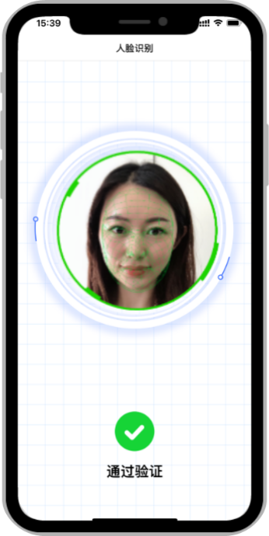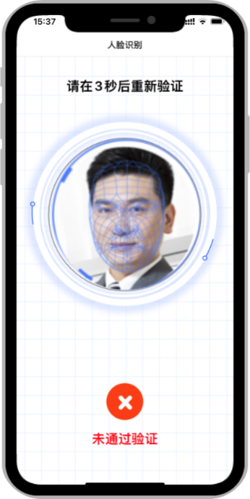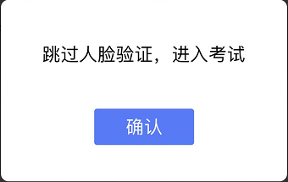

（四）阅读并勾选考生须知并进入监考画面
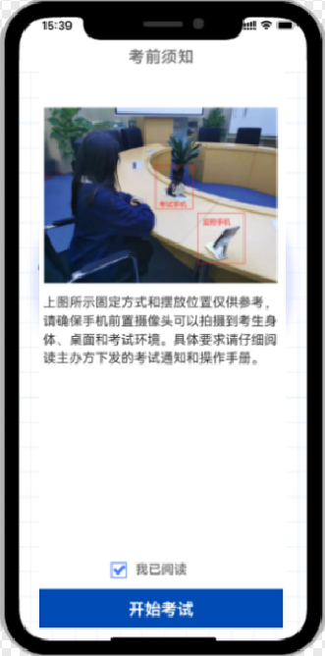

（五）360度考场环拍
面试要求：考生登录监考手机后，请考生先使用监考手机对周围环境360度旋转一周拍摄不少于30秒的监考佐证视频，确保所在场所符合考试要求。拍摄完毕后将监控手机放在规定位置固定。

（六）将手机固定在合适位置
放置要求：
1、请保持手机竖直放置；
2、确保前置摄像头可以拍摄到考生的头部、面部、手部和桌面，以免造成无法识别或被错误识别为疑似作弊行为。
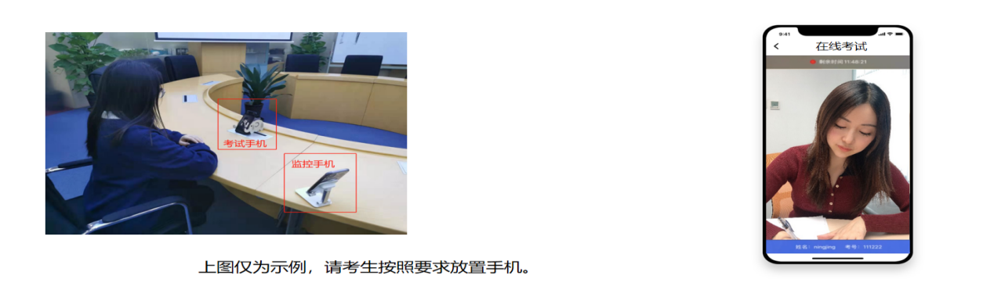

（七）考中求助
点击监考画面中右上角的【…】打开菜单，选择【求助】，向监考老师发起求助，然后请耐心等待老师发起视频通话。
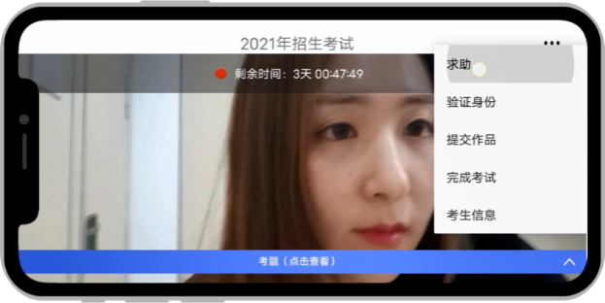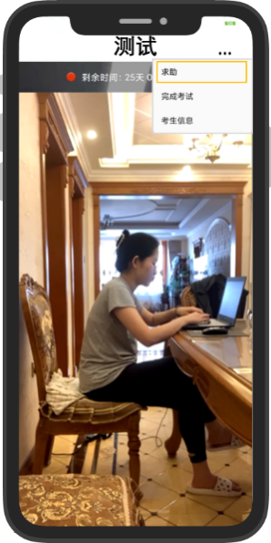

（八）结束考试

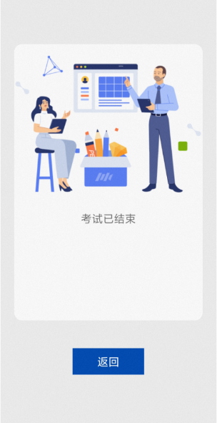
（九）在线技术支持
关于优巡APP下载和使用的问题，可以通过手机扫描下面二维码，或者在安卓手机优巡APP下载页面，进入在线客服窗口进行咨询。
